**机构端检核平台安装部署**

文档修改记录

|  |  |  |  |  |
| --- | --- | --- | --- | --- |
| 版本 | 日期 | 修改页 | 作者 | 修改内容 |
| V2.5.1 | 2021-01-07 | 创建 | 张飞/齐明聪 | 部署 |
| V2.5.2 | 2021-01-18 | 更新 | 张飞 | 更新 |
|  |  |  |  |  |
|  |  |  |  |  |
|  |  |  |  |  |
|  |  |  |  |  |
|  |  |  |  |  |
|  |  |  |  |  |
|  |  |  |  |  |
|  |  |  |  |  |
|  |  |  |  |  |
|  |  |  |  |  |
|  |  |  |  |  |
|  |  |  |  |  |

目录

**一、准备内容** 5

**1、环境** 5

**1）、前置要求及准备** 5

**2）、信息确认** 5

**二、基础环境部署** 6

**1、部署工作节点调整** 6

**2、安装java环境** 7

**3、安装docker环境** 8

**1)、yum安装** 8

**2)、存储调整** 8

**3)、重启docker** 9

**4)、验证** 9

**4、配置docker-compose** 9

**5、导入镜像** 9

**6、mysql容器安装配置** 10

**7、安装datax** 12

**8、oracle初始化** 12

**三、机构端应用平台部署** 13

**1、数据管控平台后端服务安装配置** 13

**1)、前置需求** 13

**2)、配置调整** 14

**3)、启动服务** 15

**2、数据管控平台前端服务安装配置** 15

**1)、前端文件准备** 15

**2)、前端配置调整** 15

**3)、web访问验证** 16

**4)、参数调整** 16

**3、自动检核服务安装配置** 17

**1)、配置调整** 17

**2)、启动服务** 18

**四、验证** 19

**1、机构数据准备** 19

**2、文件上报状态查看** 19

**五、附录** 21

**附录一 安装包获取** 21

**一、准备内容**

**1、环境**

**1）、前置要求及准备**

|  |  |
| --- | --- |
| **列表** | **要求** |
| 操作系统 | centos7.7_1908 64bit minimal版本 语言:英文 |
| 硬件配置 | 8核32G,系统盘>=300G,数据盘>=500G,系统盘和数据盘必须分开 |
| 账号权限 | 安装部署使用root用户 |
| 存储目录 | 创建目录：mkdir -p /source/,方便存放安装包 |
| java环境 | 无需安装java，统一部署java环境 |
| 安装包获取 | 1.CentOS 7.7安装镜像，FTP+现场复制（1G）  2.应用包(含应用程序，Docker CE，MySQL镜像，Nginx镜像，JDK),FTP+现场复制 （4.5G）  备注：ftp获取方式详见附录一 |
| Oracle | 机构已经部署好oracle数据库 |
| 端口开通 |  |

**2）、信息确认**

上传部署压缩文件（eastworks-org.zip），tools工具包到存储目录/source

使用root登录部署环境后，先按照如下信息清单，确认节点具体系统环境。

|  |  |  |
| --- | --- | --- |
| **信息清单** | **执行命令** | **备注** |
| 内存资源 | free -mh | 详见《监管数据管控平台基础环境资源要求（增强版）》 |
| cpu资源 | cat /proc/cpuinfo |grep processor |wc -l | 详见《监管数据管控平台基础环境资源要求（增强版）》 |
| 磁盘确认 | mount |grep boot |grep sda |wc -l | 集群为实体机： mount |grep boot |grep sda |wc -l 结果>=1 集群为虚拟机： mount |grep boot |grep vda |wc -l 结果>=1 |
| mount |grep boot |grep vda |wc -l |
| fdisk -l |grep vda |grep Disk |awk '{print $3$4}' | >= 500G |
| fdisk -l |grep sda |grep Disk |awk '{print $3$4}' | >= 500G |
| 地址信息 | ip addr |  |
| 目录检查 | ll /data/ |grep dfs01 |wc -l | =1，数据盘要挂载到/data/dfs01目录下 |
| java环境 | java -version | 显示 -bash: java: command not found 为未安装 |
| 防火墙 | systemctl stop firewalld | 关闭 |
| systemctl is-enabled firewalld | disabled |
| selinux | getenforce | Disabled |
| cat /etc/selinux/config |grep SELINUX= |grep -v ^# | 需disabled |
| ssh相关权限配置检查 | cat /etc/ssh/sshd_config |grep PermitRootLogin | 需开启root密码ssh登录配置，执行命令 配置参数为 yes |

**二、基础环境部署**

本文部署以host01为例（IP地址也是示例），进行配置部署。

|  |  |  |  |
| --- | --- | --- | --- |
| 主机名 | IP地址 | 别名 | 备注 |
| eastapp.iwellmass.com | 10.0.0.1 | eastapp | Nginx |
| auto_check_org |
| east_org_front |
| east_org |
| eastmysql.iwellmass.com | 10.0.0.10 | eastmysql | mysql |
| eastoracle.iwellmass.com | 10.0.0.11 | eastoracle | oracle |

**下文部署使用的用户为 系统root用户！**

**1、部署工作节点调整**

确保以上验证及准备工作完成后，以系统用户root登录eastapp节点，并使用root用户对下文命令操作

创建应用运行目录

mkdir -p /data/dfs01/east

安装相关命令工具

cd /source/tools

yum -y localinstall unzip-6.0-21.el7.x86_64.rpm

yum -y localinstall zip-3.0-11.el7.x86_64.rpm

yum -y localinstall ftp-0.17-67.el7.x86_64.rpm

如果telnet没有安装，请执行下面的命令进行安装

yum -y localinstall telnet-0.17-64.el7.x86_64.rpm

切换目录并解压任务文件

cd /source/

unzip eastworks-org.zip

备份本地yum配置文件

mkdir -p /tmp/repobak

mv /etc/yum.repos.d/* /tmp/repobak/

拷贝本地源文件到eastapp的yum配置目录下

cp /source/eastworks-org/east-local.repo /etc/yum.repos.d/

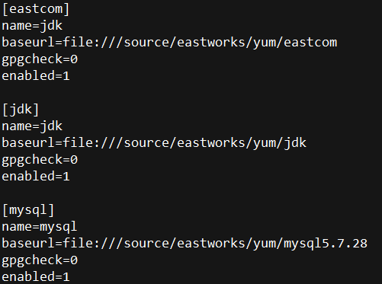

验证源

yum clean all

yum repolist

结果显示类似以下内容为正常

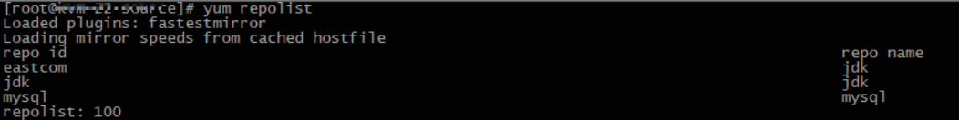

**2、安装java环境**

安装java环境

yum install java -y

安装mysql插件

yum install mysql-connector-java-8* -y

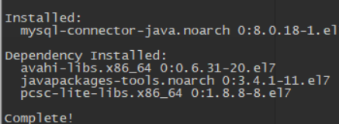

执行如下命令，修改openjdk为oracle jdk

echo 'JAVA_HOME=/usr/java/latest' >>/etc/profile

echo 'PATH=$JAVA_HOME/bin:$PATH' >>/etc/profile

echo 'export JAVA_HOME PATH' >>/etc/profile

source /etc/profile

执行如下命令，验证java

java -version

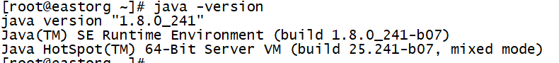

**3、安装docker环境**

**1)、yum安装**

yum install docker-ce -y

**报错解决**：

错误信息：提示需要更新 policycoreutils-2.5-33.el7.x86_64 为policycoreutils-2.5-34.el7.x86_64

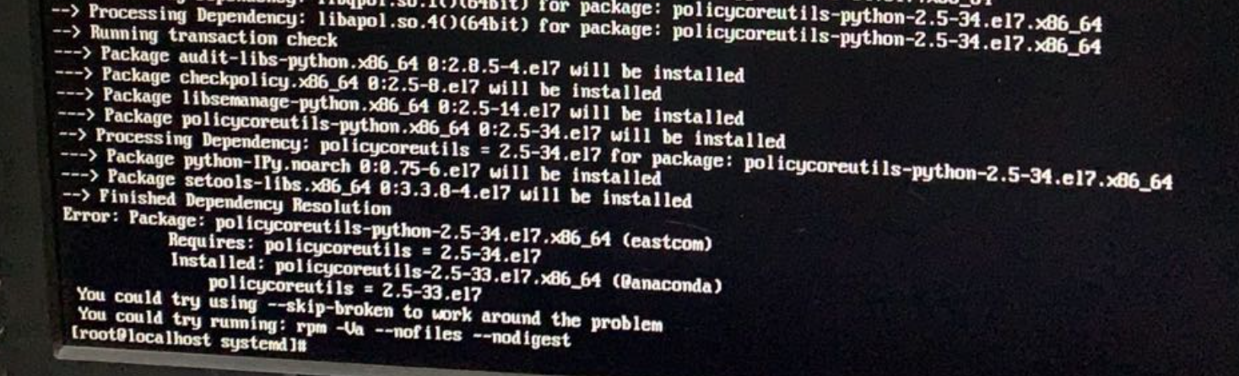

解决方式：通过安装policycoreutils-2.5-34.el7.x86_64 解决

路径：/source/eastworks-org/

执行如下命令进行依赖更新：

cd /source/eastworks-org/

yum -y localinstall policycoreutils-2.5-34.el7.x86_64.rpm

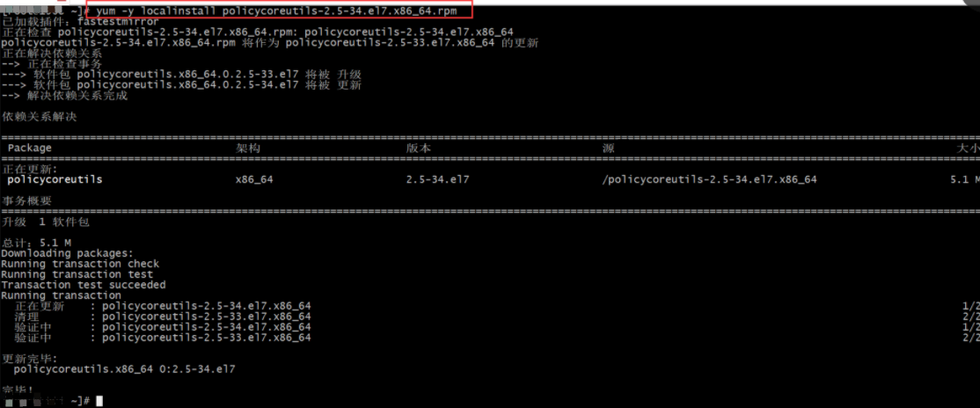

依赖包更新后，继续安装docker-ce

yum -y install docker-ce

**2)、存储目录调整**

创建容器存储目录

mkdir -p /data/dfs01/east/docker

修改docker.service文件，使用-g参数指定存储位置

vi /usr/lib/systemd/system/docker.service

ExecStart=/usr/bin/dockerd --graph /data/dfs01/east/docker

修改前

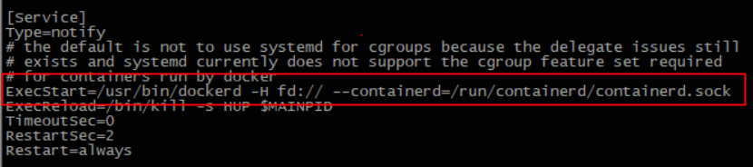

修改后

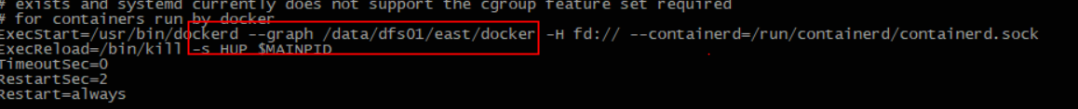

重新加载配置文件

systemctl daemon-reload

**3)、重启docker**

systemctl restart docker.service

**4)、验证**

**1** 新的存储目录生成相关目录文件

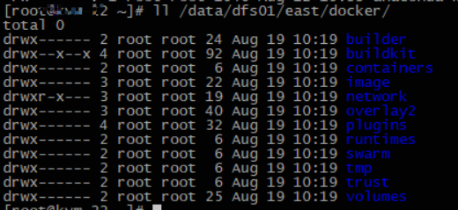

**2** 在命令行输入docker info ，输出如下内容，表示docker服务启动正常

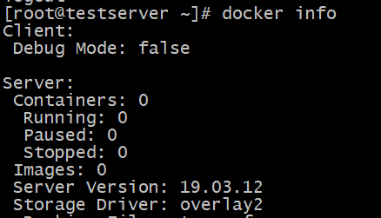

**4、配置docker-compose**

cp /source/eastworks-org/docker-compose /usr/local/bin/

chmod 755 /usr/local/bin/docker-compose

验证

whereis docker-compose



**5、导入镜像**

cd /source/eastworks-org

导入nginx基础镜像

docker load -i nginx/nginx.tar



验证

执行docker images命令，显示如下，表示镜像导入成功



**6、mysql容器安装配置**

**（需要在检核应用的mysql数据库服务器上操作）**

Mysql 服务需要单独部署在eastmysql服务器上，做到应用和数据相互隔离。

上面的1，3，4步骤需要在eastmysql上执行

cd /source/eastworks-org

导入mysql基础镜像

docker load -i mysql/mysql57.tar

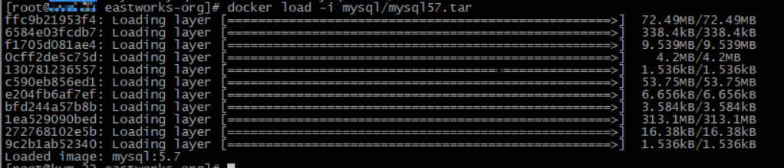

创建应用目录

mkdir -p /data/dfs01/east/mysql

cp -r /source/eastworks-org/mysql/{docker-compose.yml,mysql-conf,restart.sh} \

/data/dfs01/east/mysql/

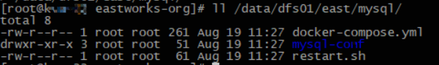

cd /data/dfs01/east/mysql

docker-compose up -d



docker ps



应用库初始化

查询mysql容器ID，登录容器使用。本文mysql容器ID为23e13658b7c5



将初始化SQL拷贝入容器

docker cp /source/eastworks-org/mysql/east_org_v2.5.1_full.sql 23e13658b7c5:/

注：23e13658b7c5 为本文容器ID，机构端操作此步骤，请确认本地ID

登录容器

docker exec -ti 【mysql容器ID】 /bin/bash

本文：

docker exec -ti 23e13658b7c5 /bin/bash

登录容器后，执行命令 ls -l 查看验证sql文件

保持登录mysql容器，创建数据库并初始化

mysql -uroot -proot

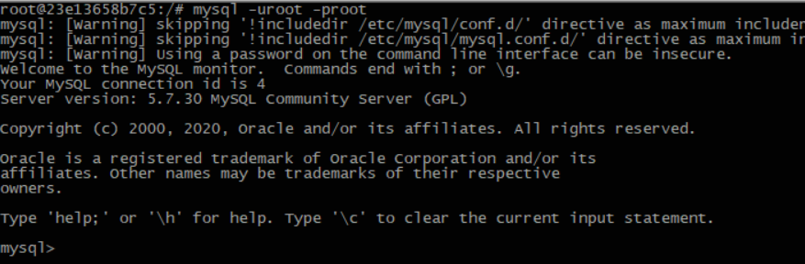

执行创建库语句，创建应用库

create database org_auto DEFAULT CHARACTER SET utf8 COLLATE utf8_general_ci;



执行SQL语句，初始化数据库

use org_auto;

source /east_org_v2.5.1_full.sql;

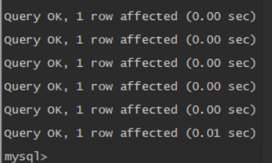

参数修改：

1) 修改yhxxb表中的银行机构代码和金融许可证号

update org_auto.yhxxb set YXJGDM='银行机构代码',NBJGH='银行机构代码',JRXKZH='金融许可证号' where ID=1;

说明：

请把银行机构代码替换为本机构的银行机构代码，把金融许可证替换为本机构的金融许可证,

这两个参数值必须联系局端老师提供，以局端数据库中的值为准,此为核心参数，如果配置错误，会影响检核应用程序正常运行

示例：

123456为示例的银行机构代码，B123456为示例的金融许可证号

update org_auto.yhxxb set YXJGDM='123456',NBJGH='123456',JRXKZH='B123456' where ID=1;

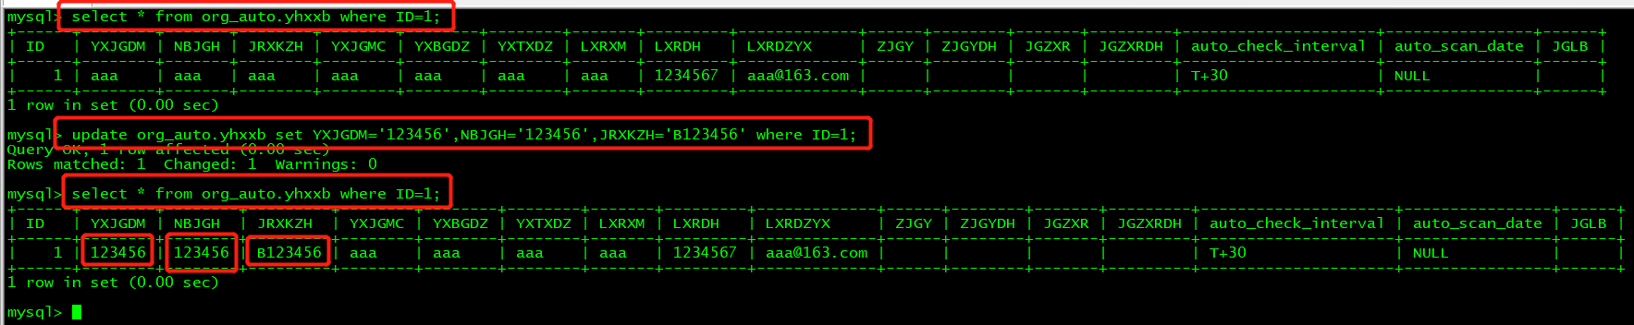

验证：

select * from org_auto.yhxxb where ID=1;

2) 修改b_constant表中的参数配置

1 修改区块链IP地址

说明：局端的区块链地址为19.120.250.20,如果机构访问局端地址有做端口转换，请把19.120.250.20替换为转换后的地址,如果不清楚，请询问本机构的网络老师

update org_auto.b_constant set field_value='19.120.250.20' where field_name = 'chainip';

验证：

select * from org_auto.b_constant where field_name = 'chainip';

2 修改oracle配置参数,请使用本机构的oracle账号替换east,如果不清楚oracle账号是多少的，请联系本机构的oracle数据库老师

update org_auto.b_constant set field_value='east' where field_name = 'biz_dbname';

验证：

select * from org_auto.b_constant where field_name = 'biz_dbname';

exit退出数据库，exit退出容器。

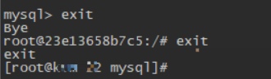

如果某些机构需要自建mysql服务，建议使用mysql5.7版本，

需要注意如下配置参数：

[mysqld]

collation-server = utf8_unicode_ci

init-connect='SET NAMES utf8'

character-set-server = utf8

lower_case_table_names = 1

skip-name-resolve

sql_mode=STRICT_TRANS_TABLES,NO_ZERO_IN_DATE,NO_ZERO_DATE,NO_AUTO_CREATE_USER,NO_ENGINE_SUBSTITUTION

max_connections=1000

default-time-zone='+8:00'

备注：建议各机构安装mysql的可视化客户端工具，如navicat等，这样操作数据库更加方便快捷。

**7、安装datax**

拷贝datax-mini.zip压缩包到/data/dfs01

cp /source/eastworks-org/datax-mini.zip /data/dfs01/

cd /data/dfs01

unzip datax-mini.zip

**8、oracle初始化**

**注：**请把oracle的初始化脚本提供给oracle数据库管理员，进行初始化，并提供oracle相关的连接信息，包括oracle服务的ip,账号，密码和sid。方便之后修改应用程序的配置参数时使用。

本文档提供navicat客户端链接oracle数据库进行初始化的方法示例：

1 使用navicat 连上oracle

2 执行sql语句进行初始化

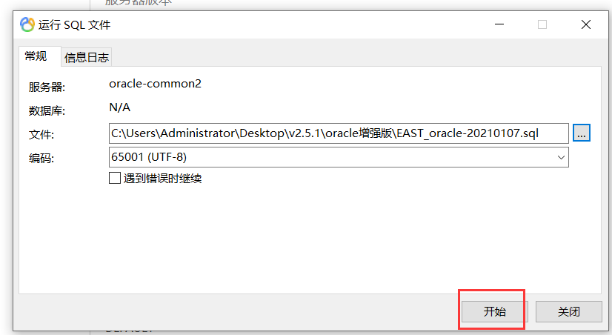

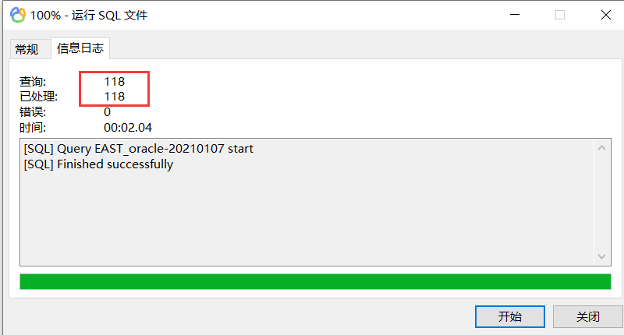

3 初始化成功后，会有T_开头的59张表

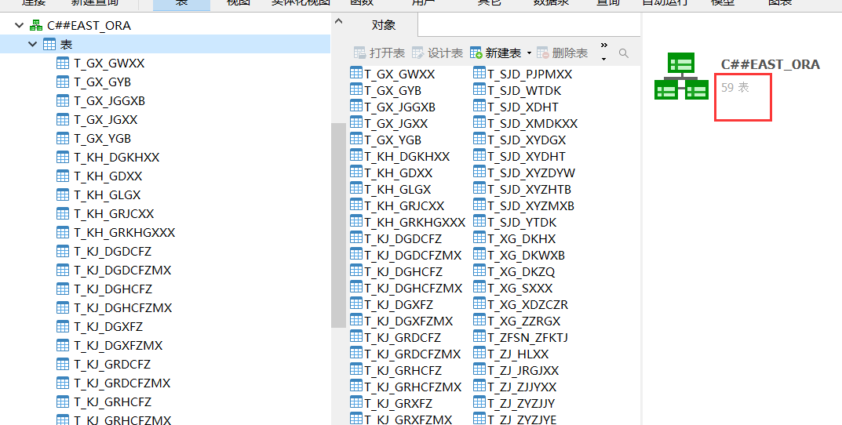

**三、机构端应用平台部署**

**1、数据管控平台后端服务安装配置**

**以下安装步骤均以后端服务版本号为2.5.2示例，请安装过程中注意与实际版本号的差别，**

**根据本地环境进行灵活调整。**

**1)、前置需求**

进行如下信息的

|  |  |  |
| --- | --- | --- |
| **清单** | **命令** | **备注** |
| mysql数据库IP 默认端口（3306） | telnet 10.0.0.10 3306 | 连通 |
| rabbitmq服务器 端口 （5672） | telnet 19.120.250.20 5672 | 连通 |
| 区块链环境IP 端口 （30000） | telnet 19.120.250.20 30000 | 连通 |
| ftp服务端IP 端口(21，20000-23000) | telnet 19.120.250.20 21 | 连通 |
| oracle服务端IP 端口(1521) | telnet 10.0.0.11 1521 | 连通 |

**注：本文mysql数据库节点地址为10.0.0.10；**

**根据操作环境具体IP进行连通性测试。**

**局端MQ 地址： 19.120.250.20，局端FTP 地址：19.120.250.20**

**注：注意设备中如果有不同版本的服务同时运行，请注意修改配置文件的监听端口和脚本文件中端口，避免端口冲突。**

**2)、配置调整**

cp -r /source/eastworks-org/east_org /data/dfs01/east/

cd /data/dfs01/east/east_org/

vi application-prod.properties

mysql链接参数修改

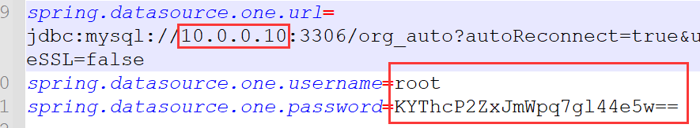

**注：密码为root的密文,如果按文档使用docker安装的mysql且没有做密码修改,则不需要修改密码。**

**请把10.0.0.10修改为本机构的mysql服务地址。**

ftp参数修改

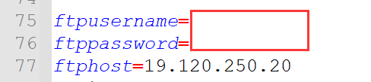

**备注：**

ftp的用户名和密码请找局端老师提供。如果有对局端ip做端口转换，请把19.120.250.20替换为转换后的IP地址

Mq地址修改

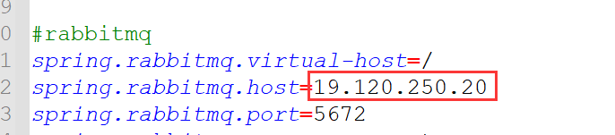

如果对局端IP（19.120.250.20）有做网络地址转换，请修改。否则请保持默认

重报功能的mysql密码设置

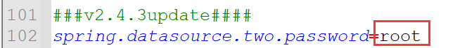

此处为明文的密码，如果使用文档中docker方式安装的mysql,且没有做密码修改，请保持默认

Oracle配置参数修改

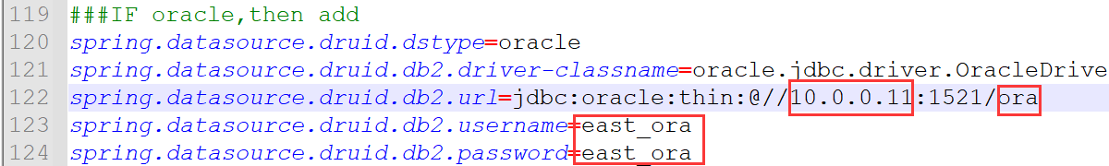

把10.0.0.11替换为本机构的oracle服务的ip地址

把ora替换为本机构oracle的sid

把east_ora替换为本机构oracle的账号和密码

**2、数据管控平台前端服务安装配置**

**注：注意设备中如果有不同版本的服务同时运行，请注意修改配置文件的监听端口和脚本文件中端口，避免端口冲突**

**1)、前端文件准备**

拷贝前端文件

cp -r /source/eastworks-org/east_org_front /data/dfs01/east/

cd /data/dfs01/east/east_org_front/

unzip build.zip

**2)、前端配置调整**

修改配置IP信息，本文为本机IP地址

vi /data/dfs01/east/east_org_front/build/css/baseUrl.js



备注：不能使用127.0.0.1和localhost

请把10.0.0.1替换为检核应用的ip地址，8098端口为east_org服务的默认端口

修改配置文件 nginx.conf 地址信息

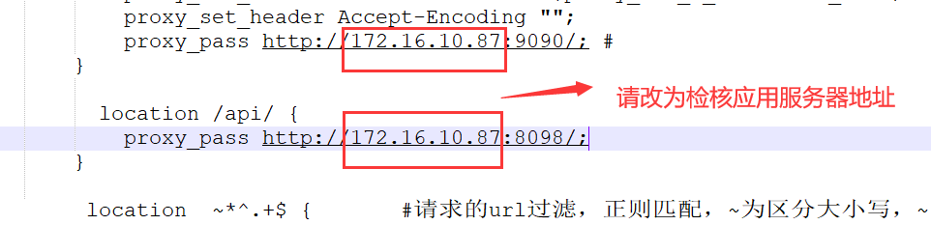

#备份baseUrl.js文件，方便以后升级时，直接覆盖替换文件

cp /data/dfs01/east/east_org_front/build/css/baseUrl.js /data/dfs01/east/east_org_front/

启动服务

cd /data/dfs01/east/east_org_front/

sh start.sh

**3、自动检核服务安装配置**

**以下安装步骤均以后端服务版本号为v2.5.2示例，请安装过程中注意与实际版本号的差别，**

**根据本地环境进行灵活调整。**

**1)、配置调整**

拷贝服务应用

cp -r /source/eastworks-org/auto_check_org /data/dfs01/east/

mkdir -p /data/dfs01/east/autoscanpath

mkdir -p /data/dfs01/east/autoscanpath/B123456 (创建以机构金融许可证命名的目录)

备注：B123456 为示例的金融许可证，各机构请使用正确的金融许可证，之前步骤中已经告知，如果不知道的金融许可证号，请联系局端老师，此目录必须创建正确。

服务配置调整

cd /data/dfs01/east/auto_check_org/

vi application-prod.properties

修改mysql的链接信息

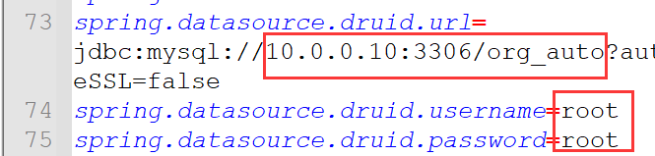

**注：如果按文档使用docker安装的mysql且没有做密码修改,则不需要修改密码。**

**请把10.0.0.10修改为本机构的mysql服务地址。**

mq配置修改

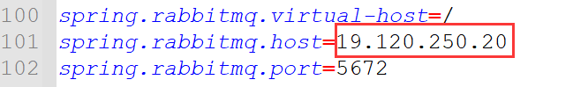

如果对局端IP（19.120.250.20）有做网络地址转换，请修改。否则请保持默认

ftp参数设置修改

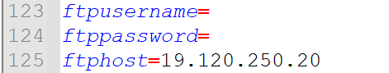

**备注：**

ftp的用户名和密码请找局端老师提供。如果有对局端ip做端口转换，请把19.120.250.20替换为转换后的IP地址

Oracle参数配置修改

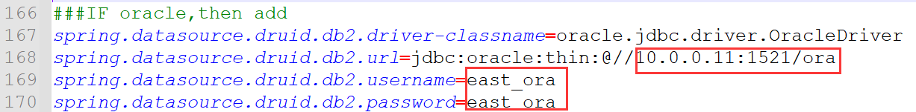

把10.0.0.11替换为本机构oracle服务的ip地址

把ora替换为本机构oracle的sid

把east_ora替换为本机构oracle的账号和密码

**4、启动服务**

备注：启动服务前，请再次确认应用程序的配置文件是否修改正确，检核应用的mysql数据库中的b_constant和yhxxb等表的记录是否修改正确，从应用服务器telnet局端的19.120.250.20的21，5672，30000等tcp端口是否都连接正常，检核应用服务器是否能正常访问oracle数据库，检核应用服务器是否能够正常访问检核应用的mysql数据库，确保以上都没有问题后，再请启动服务。

**1)、启动east_org服务**

cd /data/dfs01/east/east_org

chmod 755 start.sh

sh start.sh eastOrg-2.5.2-ENHANCE.jar

验证：

ss -lntp |grep 8098



**2)、启动auto_check_org服务**

cd /data/dfs01/east/auto_check_org

chmod 755 start.sh

sh start.sh autoCheckOrg-2.5.2-ENHANCE.jar

验证：

ss -anlupt |grep 8100



**5、web访问验证（建议使用高版本的chrome浏览器）**

**1)、**浏览器输入：http://10.0.0.1 账户admin 密码admin

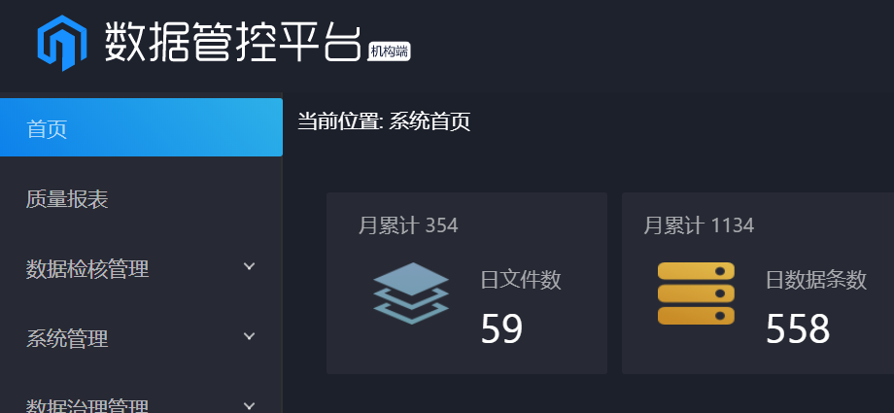

**2)、参数调整**

修改银行相关信息；

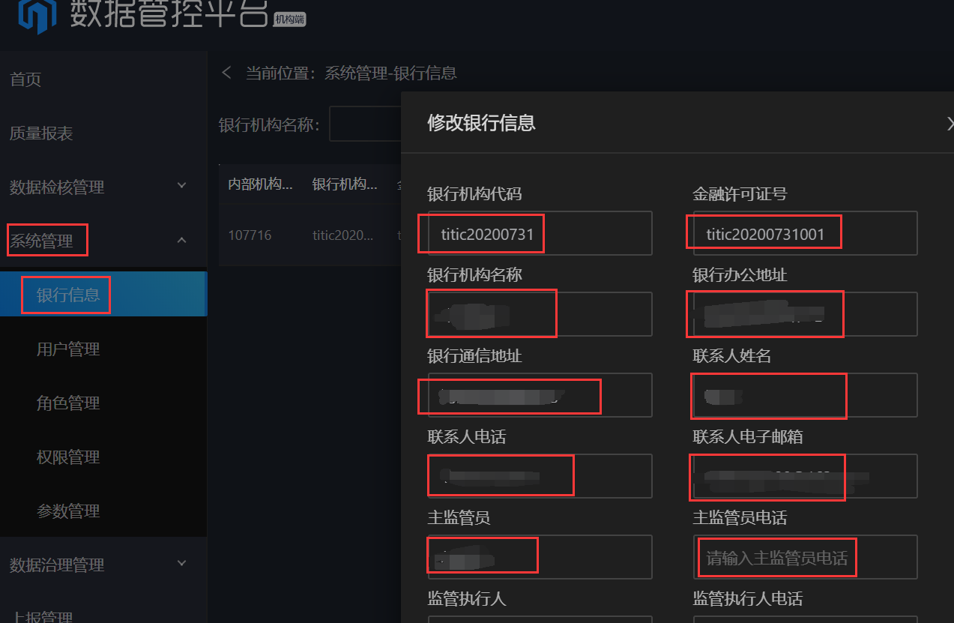

备注： 银行机构代码和金融许可证需特别注意，请务必填写正确，写错会影响检核应用的正常运行。之前初始化数据库时已经修改过这两个参数，请再次核对。

其他内容也请根据机构实际情况填写

**四、验证**

**1、机构数据准备**

要求：

T+月

上报文件总数：118个文件（包含*.txt,*.log）

说明：

准备好文件后，请在之前创建的/data/dfs01/east/autoscanpath/B123456 目录下面新建日期时间目录（每月的最后一天），B123456为示例的金融许可证号,请各机构老师找局端老师确认金融许可证号，金融许可证号以局端数据库中的值为准。

例如（linux方式）：

**cd** /data/dfs01/east/autoscanpath/B123456

mkdir 20201231 && cd 20201231

mv *.txt /data/dfs01/east/autoscanpath/B123456/20201231/

mv *.log /data/dfs01/east/autoscanpath/B123456/20201231/

#注意一定要先传.txt文件，后传.log后缀的文件

通过windows 服务器传文件

可以在windows上安装winscp客户端，通过winscp连到检核应用服务器，然后新建20201231目录，最后传文件到/data/dfs01/east/autoscanpath/B123456/20201231目录下面

备注：

a) winscp连接检核服务器的账号必须对/data/dfs01/east/autoscanpath/B123456/目录有写权限

b)先传.txt文件，后传.log 文件，顺序不能搞反

**2、文件上报状态查看**

**登陆到检核应用的mysql中**

**docker ps | grep mysql**

**docker exec –ti 9a56 /bin/bash**

**mysql -uroot -p #输入mysql的密码（可在docker-compose.yml中配置）**

**use org_auto;**

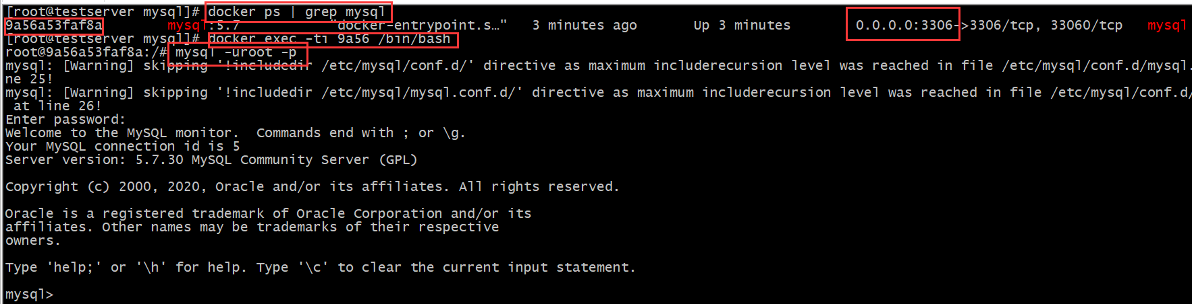

**执行SQL查看统检状态：**

select * from daily_report_task where org_no= '123456' and check_date='20201231';

备注： org_no修改为本机构的银行机构代码，check_date修改为检核日期

**如果执行结果如下，则表示机构端自动检核成功，文件上报成功，并局端加载成功**

**org_check_state 为 6**

**center_check_state 为3**

**file_report_state 为11**

**report_state 为 15**

**五、附录**

**附录一 安装包获取**

安装包获取方式：

方式1 请各机构准备容量大于10G的移动硬盘，到局里找彭老师拷贝安装包

方式2 通过ftp方式，从局端下载安装包到本地服务器

|  |  |
| --- | --- |
| 局端ftp服务器地址 | 19.120.250.20 |
| ftp账号/密码 | yinhang2/abc123#@! |
| 文件存放目录 | application/oracle-enhance  iso:操作系统镜像centos7.7-1908 conf: 部署文档和端口列表 |